**โครงการเด็กสร้างศาสตร์ ชาติก้าวหน้า ประจำปี ๒๕63**

**วันศุกร์ ที่ 17 มกราคม ๒๕63**

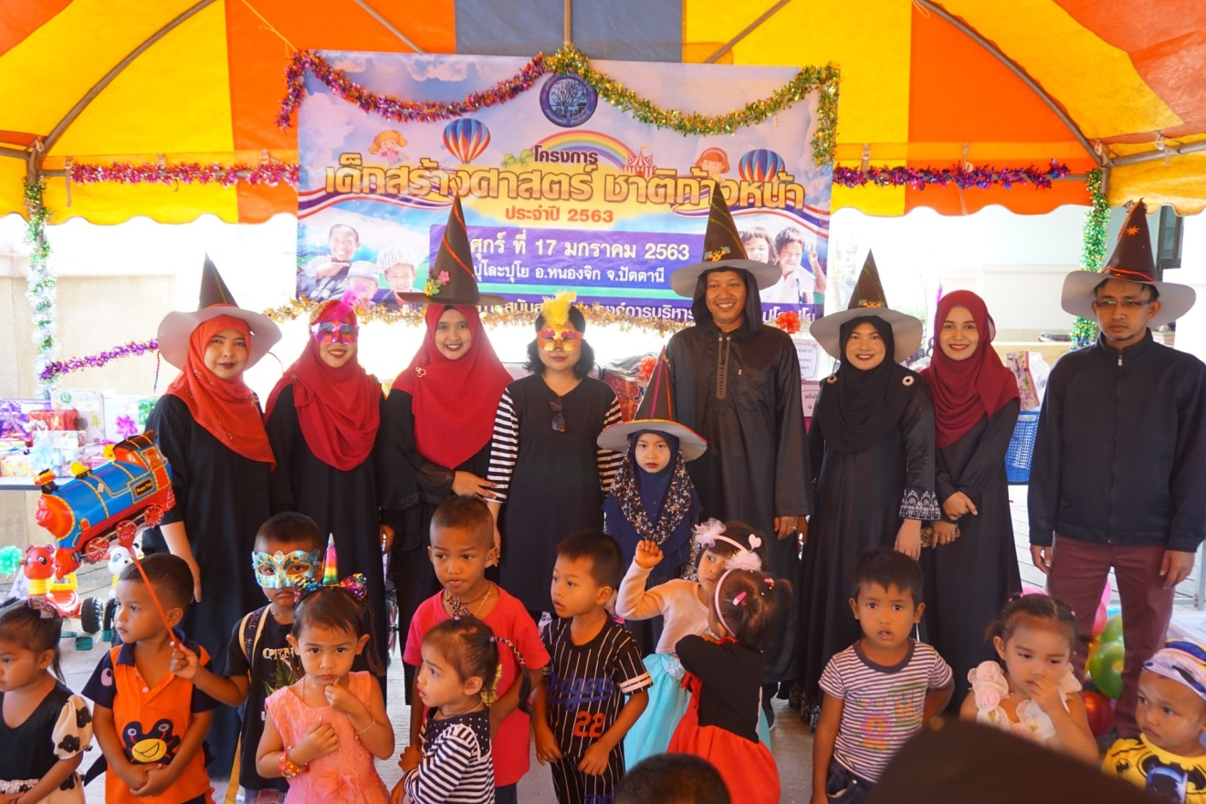

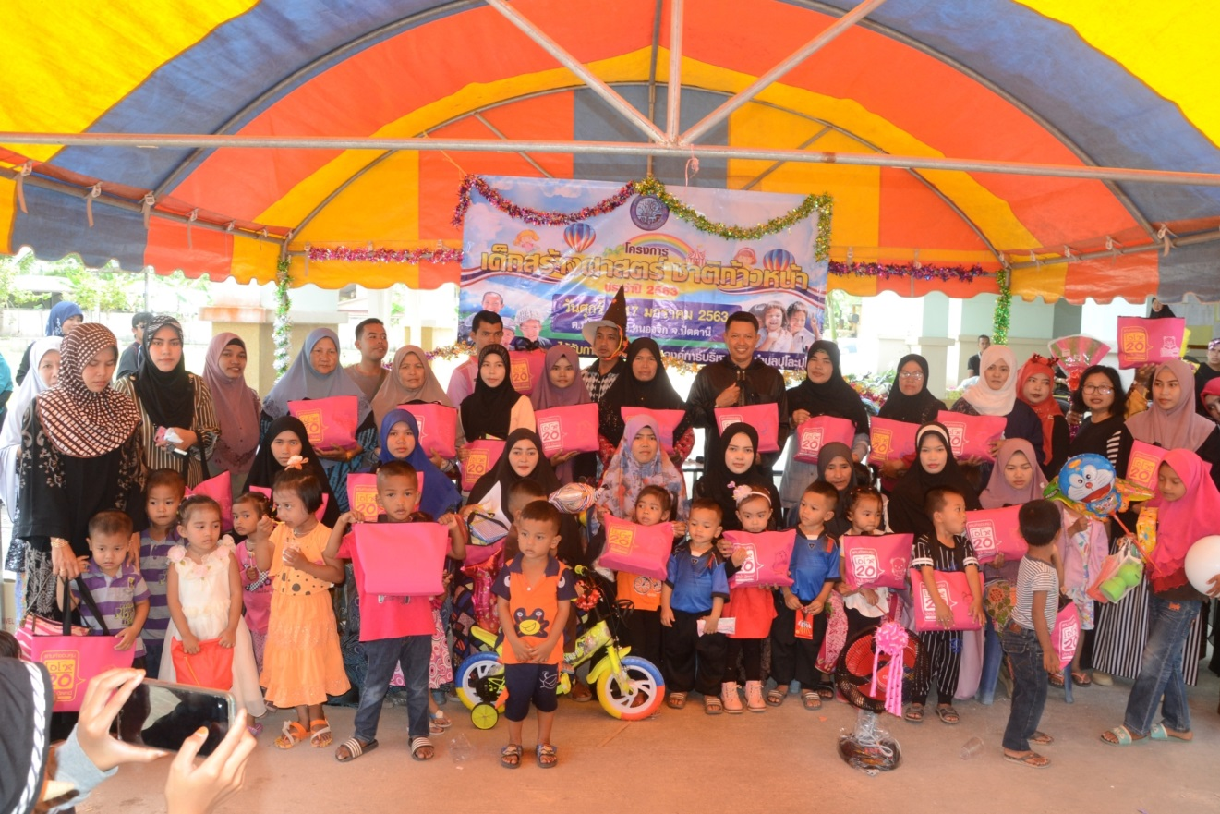

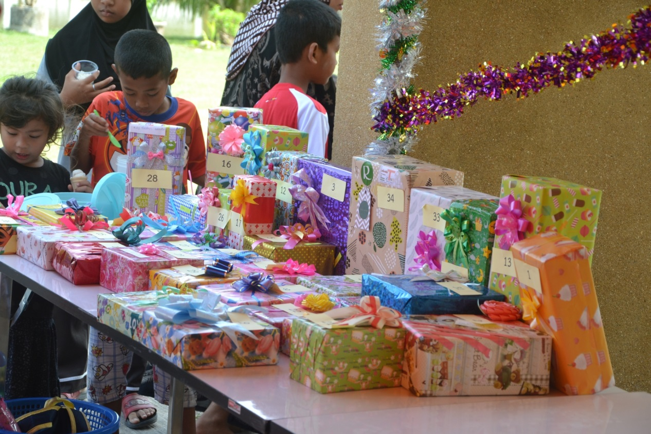

เด็ก ผู้ปกครอง และครู

ได้ทำกิจกรรมร่วมกัน

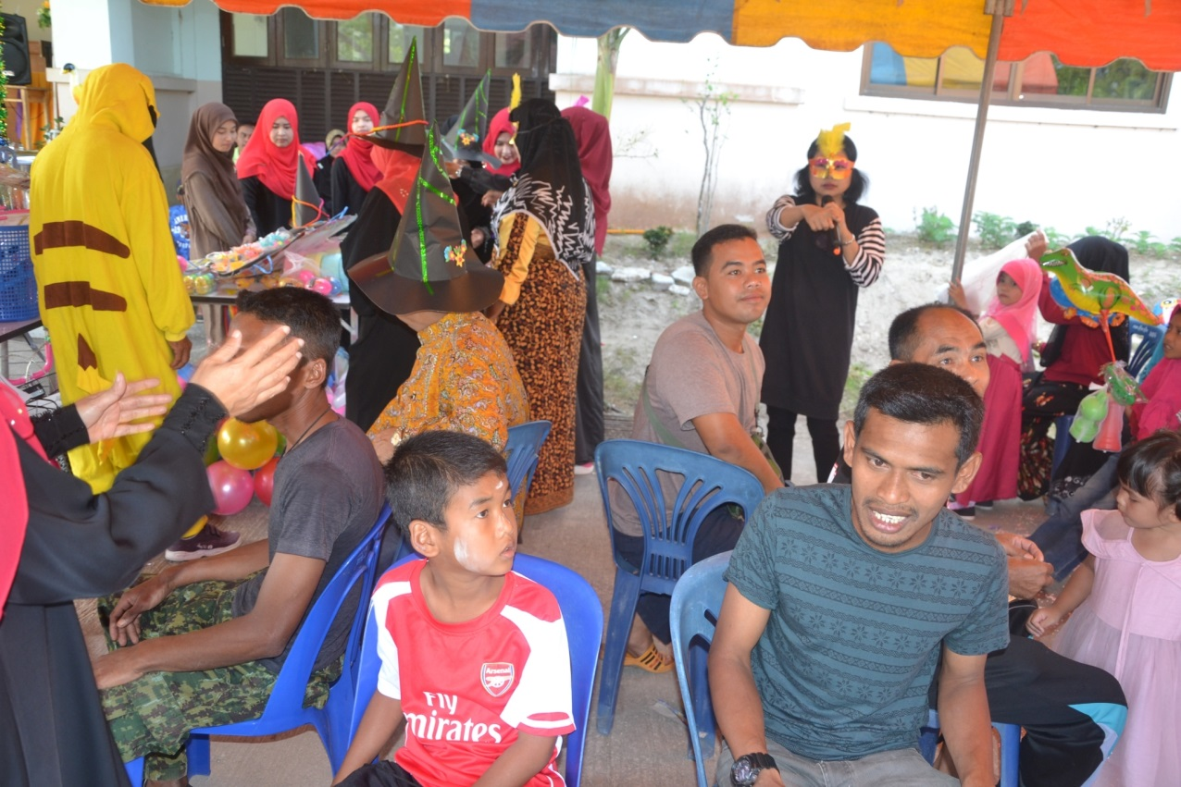

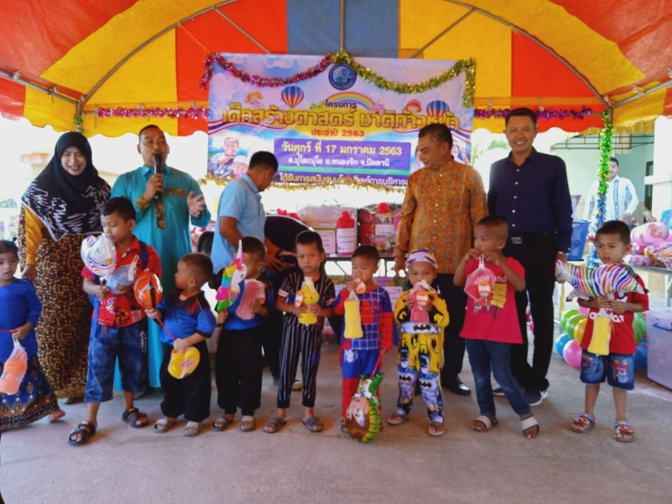

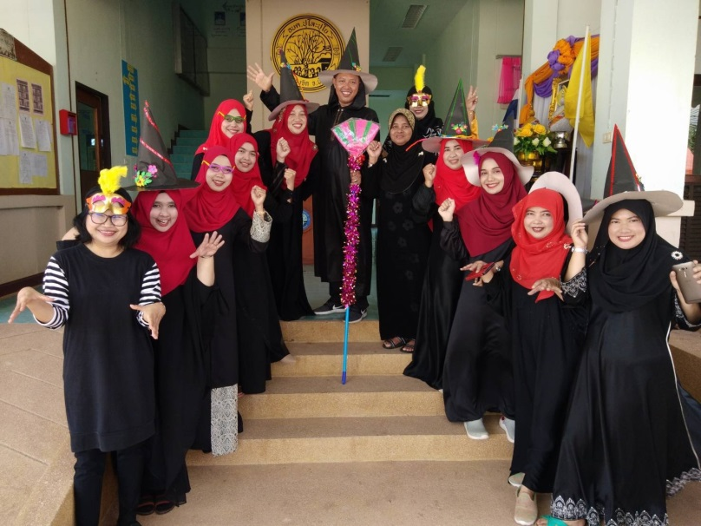

**บรรดาเหล่าแม่มด พ่อมดใจดี ได้ร่วมใจกัน จัดกิจกรรมเพื่อน้องๆหนูๆ อาทิ เกมส์การศึกษา การแสดงออกของเด็ก ในงานมีของรางวัลและอาหารให้กับทุกๆคน**

